Қазақстан Республикасы Білім және ғылым министрлігі
Министерство образования и науки Республики Казахстан
Мағжан Жұмабаев атындағы жоғары колледж
Высший колледж имени Магжана Жумабаева

ЦӘК отырысында қарастырылды және бекiтiлген
Рассмотрено и одобрено на заседании ЦМК
______________________________________
Күні, хаттама № / Дата, № протокола
ЦӘК төрайымы
Председатель ЦМК ____________ _________________
қолы / подпись аты-жөні/ФИО

СТУДЕНТТЕР БІЛІМ САПАСЫНЫҢ МОНИТОРИНГІ /
МОНИТОРИНГ КАЧЕСТВА ЗНАНИЙ СТУДЕНТОВ
Оқытушы/ Преподаватель _________________________________
за 20___- 20___ учебный год

1 семестр | 2 семестр
% качества знаний по предметам | % качества знаний по предметам
1 | 1
2 | 2
3 | 3
Средний показатель: % | Средний показатель: %

(В таблицу вносятся названия предметов, которые изучались в 1 и 2 семестра; добавляется диаграмма: сравнение среднего % качества знаний по семестрам)

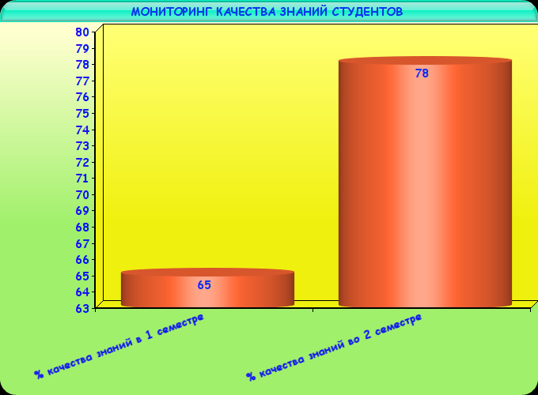

Оқытушы/ Преподаватель ____________
қолы / подпись

